Alte Bibliothek
Bebelplatz 2, Behrenstraße

Universitätsbauten sind prägende Elemente der europäischen Stadt und repräsentieren die Bedeutung von Wissenschaft für die moderne Gesellschaft. Das Beispiel Berlin zeigt, wie Wissenschafts- und Stadtentwicklung verzahnt sind und zusammen zur visuellen Signatur der Wissensgesellschaft wurden. Im europäischen Vergleich werden überraschende Parallelen deutlich, aber auch nationale bwz. lokale Varianten.

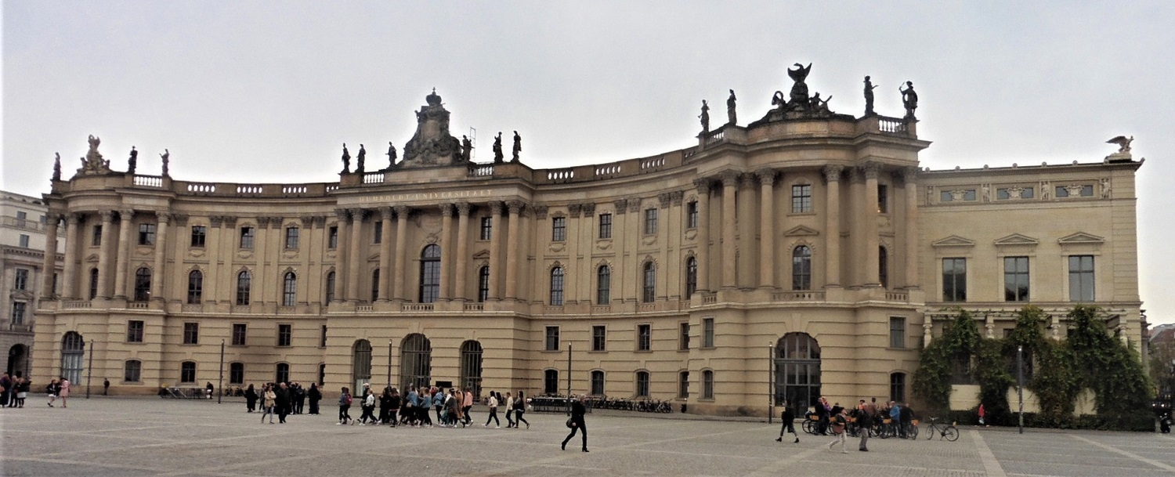
Seit den 1970er Jahren Sitz der Juristischen Fakultät der Humboldt-Universität. Im Volksmund „Kommode“ genannt
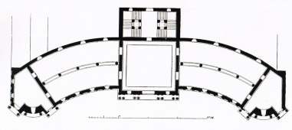
Die 1661von Kurfürst Wilhelm von Brandenburg gegründete „Churfürstlichen Bücherey zu Cölln an der Spree“ war bis 1780 im Apothekerflügel des Berliner Stadtschlosses untergebracht.
Ursprünglicher Grundriss
Die Königliche Literatur war einst nur dem Adel, Ministern, Wissenschaftler und hohe Staatsbeamten zugänglich.
König Friedrich II. veranlasste einen Neubau, um dem Bürgertum Zugang zu Kultur und Bildung zu ermöglichen. Nach Plänen der Architekten Michael Philipp Boumann und Georg Christian Unger entstand in den Jahren 1774 – 1780 ein repräsentatives Gebäude. 1784 konnte die Königliche Bibliothek zu Berlin mit 150 000 Bände in den ersten Stock einziehen. Das Untergeschoß diente als Kriegszug-Magazin der preußischen Armee (bis 1814) und Dekorationsmagazin der Staatsoper bis 1840. Danach erfolgte der Ausbau auf vier Geschosse und die Bibliothek erhielt alle Räume. Ihr ständiges Wachsen machte schließlich den Neubau der Staatsbibliothek Unter den Linden zwischen 1903 und 1914 notwendig.
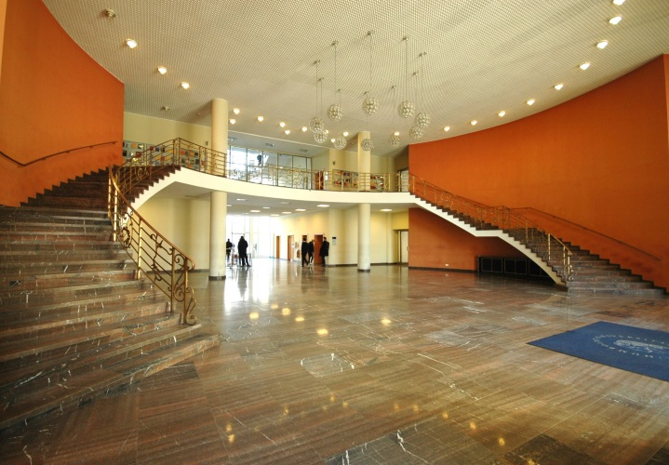
Im Obergeschoß, hinter dem Säulenpaar, befand sich der große Lesesaal der Bibliothek. Zu ihren Benutzern zählte Wladimir Iljitsch Lenin, der sich am 11. August 1895 als Leser eintragen ließ, um u. a. „Die heilige Familie“ von Marx und Engels zu studieren. Daran erinnert ein künstlerisch gestaltetes Bleiglasfenster im „Lenin-Lesesaal“. Noch vor dem ersten Weltkrieg ging das Haus in den Besitz der Universität über, die hier zahlreiche Institute und wissenschaftliche Einrichtungen unterbrachte.

Diese doppelläufige gewundene Treppenkonstruktion (Baujahr 1967) in der
Eingangshalle vermittelt den Besucher ein erhabenes Gefühl der Gastlichkeit,
die über 15 m breite Öffnung im hinteren Bereich zieht den Gast in seinen Bann.
Am Ende des zweiten Weltkrieges war das Gebäude durch britisch-amerikanische Bombardierungen bis auf die Grundmauern zerstört.

Aufgrund des hohen Zerstörungsgrades der historischen Originalsubstanz wurde in der Planungsphase des Wiederaufbaus 1963 auch der Totalabriss des Gebäudes und die Errichtung eines "zeitgemäßen Neubaus" erwogen.

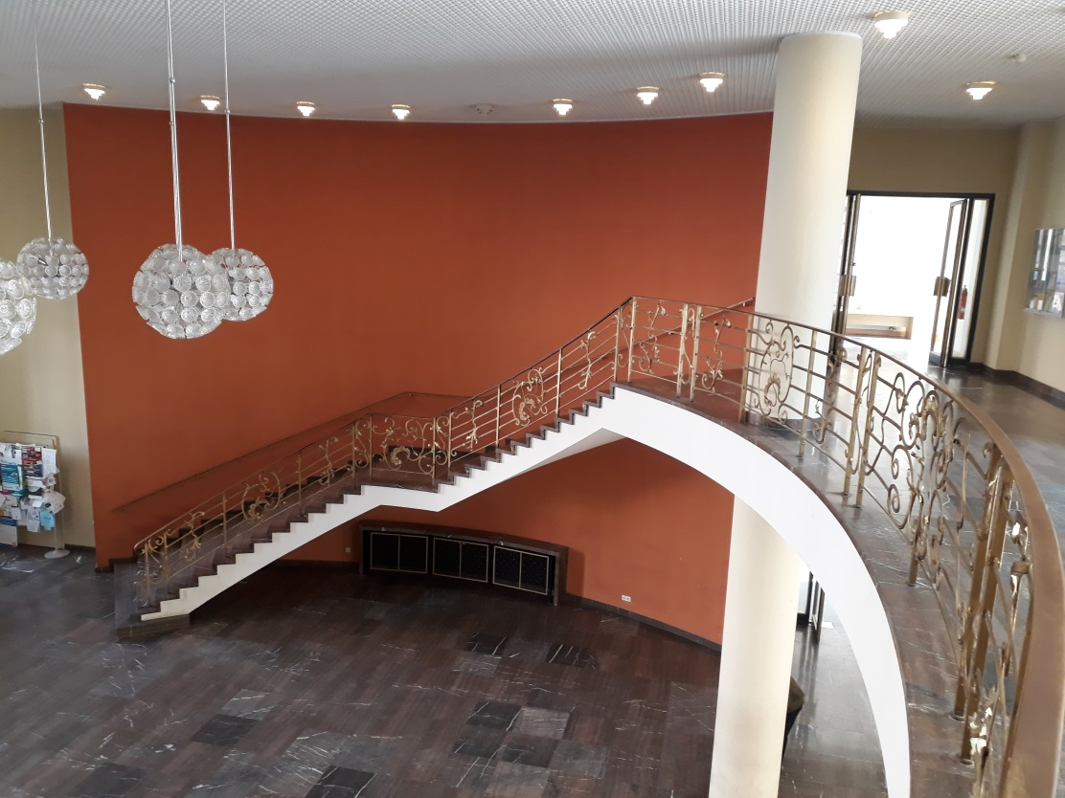
Der Wiederaufbau erfolgte von 1965-1969 unter Leitung des Architekten Werner Kötteritzsch. Die Fassade der Alten Bibliothek wurde weitgehend nach historischem Vorbild rekonstruiert. Der moderne Innenausbau, mit einem an die neue Nutzung als Universitätsgebäude angepassten Grundriss, sind charakteristisch für den Wiederaufbau in den 1960er Jahren.
Der linksseitige Treppenarm mit Brüstung im Obergeschoß

Das Treppenhaus wurde von der Rückseite des Mitteltraktes in den Eingangsbereich versetzt. Die gewundene Treppenanlage in Beton mit einem Marmorbelag erhielt ein schmiedeeisernes Rokokogeländer aus dem zerstörten Bürgerhaus Brüderstraße 8, das von Achim Kühn entsprechend umgearbeitet wurde.
Entwurf: Architekt, Werner Kötteritzsch
Bauzeit: 1965-1969
Treppen Art: Doppelläufig gewundene Treppe mit Zwischenpodest
Höhe: 437 cm
Laufbreite: am Antritt 333 cm, ab dem 2.Lauf 203 cm
Stufen: 27 (14+13)
Auftritt: Innen 27 cm
Auftritt: Außen 38 cm
Podest: Innen 130 cm Literatur: Bauten unter Denkmalschutz, Berlin-Information 1982
Podest: Außen 176 cm Landesdenkmalamt Berlin, Klosterstr. 47, 10179 Berlin
Steigung: 16,2 cm Geschichte der Deutschen Treppen, Friedrich Mielke, Verlag v. Wilhelm Ernst & Sohn, Berlin-München, 1966

